六安市建筑产业中心召开混凝土搅拌站
扬尘污染防治工作会议

秋冬季节重污染天气频发高发，是混凝土搅拌站扬尘污染防治的关键时期，为更好贯彻《安徽省打赢蓝天保卫战三年行动计划实施方案》精神，持续推动全市混凝土搅拌站扬尘污染防治工作的深入开展，10月29日，六安市建筑产业中心组织召开全市混凝土搅拌站扬尘污染防治工作会议，各县、区住建局混凝土搅拌站扬尘整治工作主要负责人参加会议。
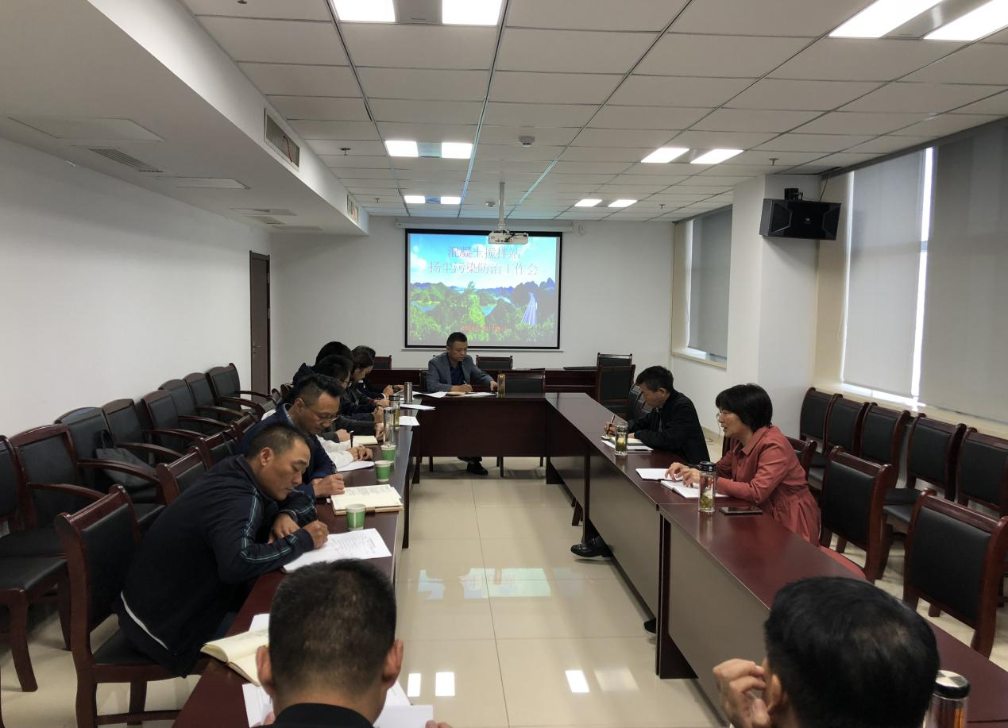
会议对近期督查中发现的共性问题进行分析，共同探讨解决方案。会议认为，首先，混凝土搅拌站要加强生态环境意识，建立健全各项管理制度，并严格执行；其次，各级监管部门要“勤跑细抓”，跑现场，抓细节，促整改，对“屡犯不改”的企业，以“零容忍”的态度出重拳、用重典，保持高压态势，形成震慑效应，对2017年和2018年的信访件要再次巡查，确保整改落实到位。
市建筑产业中心副主任张振强调，各单位要从思想和行动上高度重视混凝土搅拌站扬尘污染防治工作，认清全市当前扬尘污染防治工作的新形势，积极行动，加大检查力度，狠抓防治工作，对扬尘污染频发高发的企业要严肃处理，坚决打赢蓝天保卫战。

